【市场评论】
全国统一客服：400-888-1551
全国统一客服：400-888-1551
湘财证券投资顾问部

编辑：张永娟 李 莹
蔡文彬 周方昱

TEL: 021-68634518-8368
Email: kfzx@xcsc.com
- 大盘有望依旧保持强势格局 一、二线蓝筹可持股待涨
【财经要闻】
- 强化贷款全流程管理 保障信贷流向实体经济
- 证监会：2008年报披露三大问题突出
- 巴西国家石油公司 获国开行百亿美元贷款
- 去年底 我国对外金融净资产增31%
- 日本经济二季度有望正增长
- 中国已成巴西最大贸易伙伴
【行业要闻】
- 补贴70亿,国家鼓励汽车家电“以旧换新”拉内需
- 国内外钢铁价差缩小订单增加,5月我国钢材出口量将止跌回升
- 4月数据冷暖不均纺织业尚难言复苏
- 航运业将滞后于经济复苏
- 3月国际航空两舱客运跌19.2%
- 中国民航局将对100条老少边穷支线补贴
【公司要闻】
湘财独家推出VIP交易系统

- 超高速的交易报送
- 超强大交易功能
- 超高速行情推送
- 最新加密技术
- 独享的VIP专用席位
HU详情请点我U

- VIP专用交易系统
- 超高速的交易报送
- 超强大交易功能
- 超高速行情推送
- 最新加密技术
- 独享的VIP专用席位
- HU详情请点我U

- VIP专用交易系统

- 超高速的交易报送
- 超强大交易功能
- 超高速行情推送
- 最新加密技术
- 独享的VIP专用席位
- HU详情请点我U

- VIP专用交易系统
- 超高速的交易报送
- 超强大交易功能
- 超高速行情推送
- 最新加密技术
- 独享的VIP专用席位
- HU详情请点我U
- 王建宙：中移动希望尽快以CDR回归A股
- 百科集团（600077）等六公司遭股东减持
- 岳阳兴长（000819）：尽早实现疫苗产业化
- 中科英华（600110）：4500万拓展油田开发
- 高鸿股份（000851）：拟定向增发投资3G
- 西部材料（002149）：增发完成引入战略投资者
- 四川金顶（600678）：再添一项借款诉讼
- 中国铁建（601186）：子公司中标35亿大单
【祈年期货专栏】
- 豆类：美豆新作物合约价格被相对低估
- 白糖：期糖持续缩量高位窄幅振荡 等待僵局打破
【投资组合】
表一：关注组合品种
上证指数 2009.5.19分时图
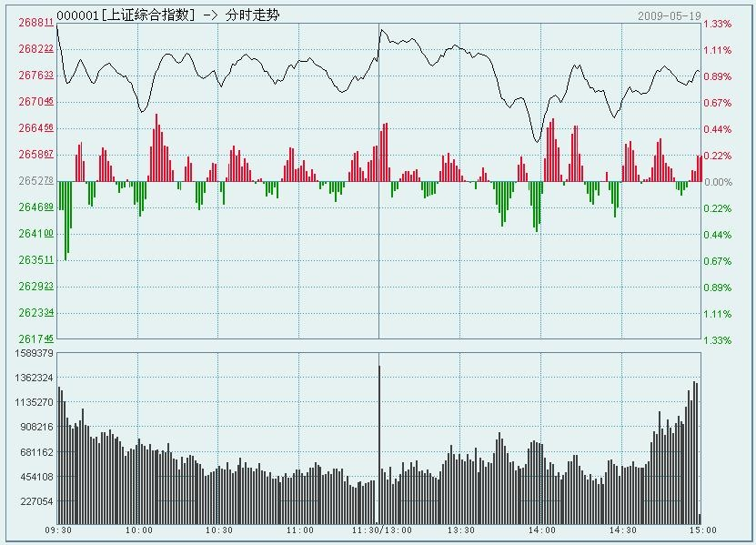
深证成指 2009.5.19分时图
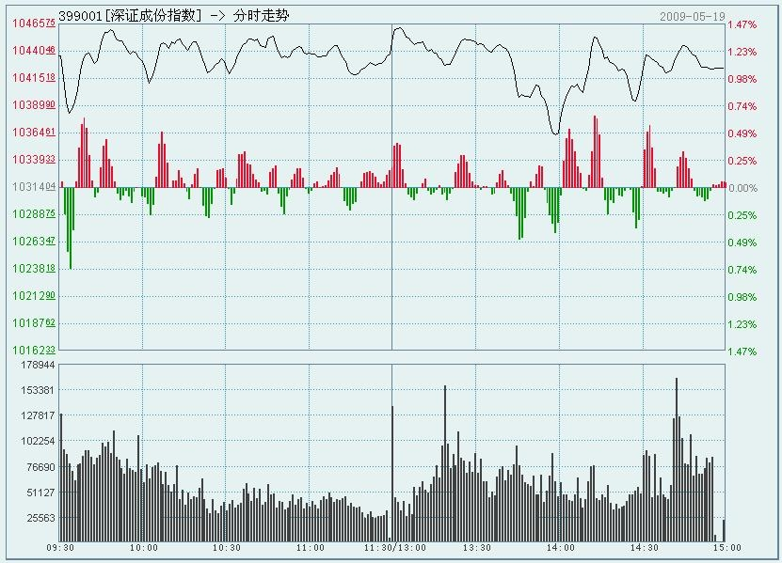
沪深300 2009.5.19分时图
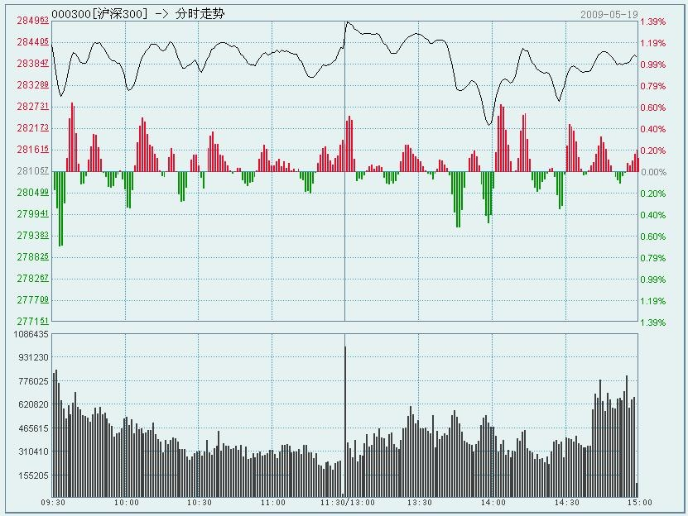
注：《湘财投资早参》主要市场指数数据信息引自WIND资讯及沪深交易所公开信息，截至北京时间5月20日8:00。
证券代码 | 证券简称 | 操作策略
600100 | 同方股份 | 参股创投公司的个股有望迎来爆发式的历史发展机遇，同方股份尤其值得关注。公司的威视安防业务稳居全球前列，是全球最大的集装箱检测设备供货商。除蒸蒸日上的同方威视外，其旗下还有多家科技公司，价值不容忽视。二级市场上，该股处于中级上升趋势中，支撑位14.5元，压力位18.6元。
600628 | 新世界 | 公司已成功地完成由单一百货店向综合消费圈的现代百货形象的转型，所处商圈随着人民广场周边商务写字楼的增加，消费档次在不断提升，这将为公司经营带来新的发展机遇。二级市场，该股上攻形态初步形成，支撑位10.0元，压力位13.5元。
600458 | 时代新材 | 公司主业成功由过去单一的车辆配件商延伸到铁路线路的配件商。一季度实现收入3.58亿元，同比上涨72%，环比上涨63%，未来订单充足。二级市场上，该股蓄势待发，支撑位12.8元，压力位16.4元。
600809 | 山西汾酒 | 公司主营生产及销售汾酒竹叶青酒及其系列产品，拥有“杏花村”、“竹叶青”两大驰名商标，一季度主营收入大幅增长将带动归属于母公司所有者净利润同比增长300%以上。二级市场上，该股依托20日均线有望探底回升，继续保持良好上攻形态。支撑位17.0元，压力位21.6元。
000002 | 万科A | 公司属于著名的房地产企业，已完成全国化布局，公司较高的品牌价值以及专业化的管理能力将赋予了公司较强的抗风险能力。4月公司销售额同比增速继续维持在20%以上，预计09年销售额同比增长20-30%。二级市场上，该股呈加速上扬走势，投资者可适当关注，支撑位9元，上档压力位12元附近。
【主要指数】
表二：主要市场指数
指数 | 收盘点位 | 涨跌%  指数  收盘点位
 |  | 1日 | 5日 | 本年
上证指数 | 2676.68 | 0.90 | 2.23 | 47.00
深证成指 | 10424.36 | 1.07 | 2.41 | 60.73
沪深300 | 2840.08 | 1.05 | 1.85 | 56.24
香港恒生 | 17544.03 | 3.06 | 2.28 | 21.94
国企指数 | 10072.51 | 2.86 | 3.60 | 27.63
红筹股 | 3667.22 | 2.80 | 1.25 | 11.38
日经225 | 9290.29 | 2.78 | -0.09 | 4.86
道琼斯 | 8474.85 | -0.34 | 0.07 | -3.44
标普500 | 908.13 | -0.17 | -0.02 | 0.54
纳斯达克 | 1734.54 | 0.13 | 1.09 | 9.99
【市场评论】
- 大盘有望依旧保持强势格局 一、二线蓝筹可持股待涨
大盘短期风向
周二大盘如期新高，全日高开窄幅震荡收十字星。盘面看，煤炭、地产、金融、军工、新能源等品种早盘活跃，下午出现回落。全日有色金属、新材料、外贸、银行、保险相对较强，其中有色金属尤其强势涨幅4.68%；电力、电器、交通设备、酿酒食品、旅游酒店出现小幅整理。中国石油、兴业银行、中国石化、工行、云南铜业、铜陵有色、露天煤业、深发展等权重股稳健的走势对全日大盘高位运行起到积极作用。短线看，大盘依旧保持强势格局，盘中震荡有望回补昨日缺口。沪指短线第一压力2715点、第二压力2745点、第一支撑2650点、第二支撑2630点。
操作策略
本周不宜追涨杀跌，可考虑高抛低吸。继续持有一、二线蓝筹品种。短线投资者可低吸补涨二线蓝筹如金融、区域经济品种（上海本地股、深圳、滨海、重庆、海西等）、汽车、家用电器、有色等；恐高者在市场调整时可适当关注ETF。
【财经要闻】
注：《湘财投资早参》财经要闻、行业要闻、公司要闻三个栏目信息均来自中证报、上证报、证券时报三大指定披露报纸和其他市场公开信息截至北京时间5月20日8:00。
- 强化贷款全流程管理 保障信贷流向实体经济
银监会19日就《固定资产贷款管理暂行办法》上网公开征求意见。银监会相关负责人表示，《办法》的制定是为了强化贷款的全流程管理，推动商业银行传统贷款管理模式的转型，提升商业银行信贷资产管理精细化水平。《办法》的出台并不意味着银监会对信贷政策的转向，未来银监会将继续贯彻“保增长、扩内需、调结构”的战略部署，不会对信贷资金规模和数量进行控制。固定资产贷款，是指贷款人向企（事）业法人或国家规定可以作为借款人的其他组织机构发放的，用于借款人固定资产投资的本外币贷款。《办法》出台后将给金融机构6个月的过渡期来对现有的贷款管理流程进行改进和完善。《办法》倡导贷款支付管理理念，强化贷款用途管理，提升商业银行风险管理与控制的能力。《办法》的实施有利于保障商业银行信贷资金的有效供给，科学、合理地配置信贷资源，保障信贷资金流向实体经济和国计民生的重要项目。
- 证监会：2008年报披露三大问题突出
就上市公司2008年报披露和监管情况以及存在的会计处理问题，证监会会计部负责人表示，年报编制过程中，监管部门发现了一些具体问题，通过权益性交易确认损益、借壳上市相关会计处理问题和因破产重整而进行的债务重组收益的确认问题等三方面表现尤为突出。今后一段时期，证监会将着重检查上市公司执行新会计准则的情况。针对借壳上市相关会计处理的问题，市场各方对反向购买空壳上市公司是否确认商誉始终存在争议，监管部门及时进行反向购买的案例收集和分析工作，列举了反向购买不确认商誉的几种情形，指导了相关工作。对于包括破产重整债务重组收益确认在内的重大专业判断事项，上市公司必须根据企业会计准则的谨慎性原则作出审慎判断，不得随意判断甚至不作判断。目前，证监会已经着手对2008年度财务报告披露情况进行专题研究分析，并就年报披露过程中发现的涉嫌违反会计准则的问题进一步了解情况，经核实后将依法做出相应处理。证监会将一如既往地重视上市公司财务信息披露质量。今后一段时期，将着重检查上市公司执行新会计准则的情况，同时对具有证券期货业务资格的会计师事务所继续开展现场检查工作，对发现的上市公司财务舞弊等行为依法予以严肃处理。
- 巴西国家石油公司 获国开行百亿美元贷款
巴西国家石油公司19日宣布与国家开发银行签署了为期10年的100亿美元双边贷款协议。此次双边贷款协议是巴西政府和中国政府合作计划的结果，贷款将用于巴西国家石油公司的投资计划，包括从中国购买货物和服务的融资。根据协议，双方同意增加巴西到中国的原油出口量。当日签署的文件中还包括启动一份巴西国家石油公司与中石化全资子公司联合石化亚洲公司签署的长期出口协议。协议规定2009年巴西国家石油公司向中国每日出口15万桶原油，从2010起至2019年每日向中国出口20万桶原油，相当于每年1000万吨原油。巴西国家石油公司还与中石化签署了谅解备忘录，将在双方都感兴趣的几个领域展开合作，包括石油勘探、精炼、石化以及产品和服务的提供。
- 去年底 我国对外金融净资产增31%
国家外汇管理局19日公布的2008年末中国国际投资头寸表显示，2008年末，我国对外金融资产达29,203亿美元，较上年末增长23％；对外金融负债14,013亿美元，增长17%；对外金融净资产15,190亿美元，增长31%。在对外金融资产中，对外直接投资1694亿美元，证券投资2519亿美元，其他投资5328亿美元，储备资产19662亿美元，分别占对外金融资产的6%、9%、18%和67%。在对外金融负债中，外国来华直接投资8763亿美元，证券投资1612亿美元，其他投资3637亿美元，分别占对外金融负债的63%、11%和26%。国际投资头寸表是反映特定时点上一个国家或地区对世界其他国家或地区金融资产和负债存量的统计报表，它与反映交易流量的国际收支平衡表一起，构成该国家或地区完整的国际账户体系。
- 日本经济二季度有望正增长
日本内阁府的外围团体——经济企划协会18日发表最新调查结果称，民间经济学家对日本今年第二季度实际经济增长率的平均预测由此前的负增长转为正增长。在5月份进行的最新调查中，经济学家对日本今年第二季度实际经济增长率的平均预测为1.14％。而在4月份进行的调查中，预测数值为负1.46％。这显示经济学家对经济形势的看法转向乐观。此外，最新调查结果还显示，经济学家对今年第三季度、第四季度日本实际经济增长率的平均预测为1.8％和2.4％。预测还称，其后日本经济将继续保持低于2％水平的正增长。
- 中国已成巴西最大贸易伙伴
巴西贸易与投资促进会主席亚历山德罗·特谢拉19日在北京表示，中国已经成为巴西最大的贸易伙伴，作为世界上两大主要新兴市场，巴西与中国在许多方面有着共同特点，这给双方创造了更多的商业机会。根据巴西发展工业外贸部公布的今年4月份巴西进出口贸易统计数据，中国已经超过美国，成为巴西最大的贸易伙伴。4月份，中巴贸易总额为32亿美元；与此同时，美巴贸易总额为28亿美元。今年前4个月，中巴贸易额共计102亿美元，与去年同期89亿美元相比，同比增长13.9%。与此同时，巴西中央银行的数据显示，虽然目前中国企业在巴西的投资还较少，但是最近几年已经表现出强劲的增长。今年正值中巴建交35周年，而巴西总统卢拉目前正在中国进行国事访问。为了吸引更多中国投资并加深与中国的贸易合作关系，巴西贸易与投资促进会19日宣布在北京设立代表处，该代表处是巴西贸易与投资促进会在中国设立的首家办事机构。
【行业要闻】
- 补贴70亿,国家鼓励汽车家电“以旧换新”拉内需
国务院常务会议决定，采用财政补贴方式，鼓励汽车、家电“以旧换新”，今年中央财政将老旧汽车报废更新补贴资金从10亿元增加到50亿元，同时安排20亿元资金用于家电“以旧换新”补贴。会议指出，为进一步促进扩大内需，根据我国家电、汽车产业发展和消费市场实际，有必要实施鼓励汽车、家电“以旧换新”的政策措施。这不仅有利于扩大消费需求，也有利于提高能源资源利用效率，减少环境污染，促进节能减排和循环经济发展。家电下乡主要针对的是低收入的消费人群，他们大都属于首次购买家电产品。而此次的家电“以旧换新”政策的出台，更多的是针对家电下乡未覆盖的人群，有升级换代需求的人群。从此次政策覆盖的区域也可看出，覆盖的区域也大都是相对富裕的一、二线城市。
- 国内外钢铁价差缩小订单增加,5月我国钢材出口量将止跌回升
尽管4月钢材出口量创下了40个月来的新低，但近期钢材出口订单量小幅增加，预计5月份我国钢材出口量将环比小幅上升。出口大幅下滑主要是以下几方面原因，首先，国际市场需求持续低迷，而我国钢材出口报价与其他主要出口国家的价差增大，我国出口价格缺乏竞争优势。此外，国际贸易保护也频繁出现阻碍了出口的增长。一方面，国际市场价格总体小幅回升，与国内市场的价差缩小。另一方面，4月份，欧盟、美国等主要出口目的地国家的钢厂限产幅度增大，对其本国的资源供应量将进一步下降，而市场总体需求下降并不明显，这将增大我国钢材出口的市场空间。虽然钢材出口增加，有望减缓国内产能过剩的压力。但出口量的增长也只能是短暂现象今年钢材出口量将下降80%，比此前预测的50%降幅还要多。国内出口形势依旧十分严峻。
- 4月数据冷暖不均纺织业尚难言复苏
工业与信息化部昨日公布，2009年1至4月，我国纺织行业生产态势有所回升，纺织工业完成总产值10184亿元，同比增长4.5%，其中4月同比增长6.47%，增幅与上月持平。但由于出口仍然低迷，部分指标好转并不意味着复苏已经到来，各类数据再次显示冷暖不均的特点。一方面，在4月份PMI中，纺织业除新订单指数低于50%之外，生产指数、从业人员指数、购进价格指数均高于50%。另一方面，前4月纺织出口总值同比下降10%，连续4个月负增长且降幅并无明显缩小迹象；4月份国内限额以上批发和零售业服装类商品零售额同比仅增长14.0%，连续4个月下降。出口继续在底部震荡。海关统计数据显示，4月份纺织品服装出口额并未展示出继续好转的迹象，反而降幅有所扩大。
- 航运业将滞后于经济复苏
BDI(波罗的海干散货指数)近日站上2600点，创下年内反弹新高。中国外贸整体情况依旧脆弱，国内消费及投资将抵消出口对GDP的影响。而受制于供过于求现状，航运业特别是集装箱运输业的低迷周期，将长于经济下滑的时间。未来外贸整体情况依旧脆弱，4月份主要港口吞吐量在3月份短暂反弹之后的回落就是佐证。航运业供大于求的情况比较严峻。航运顾问Sam Chambers曾指出，经济下滑之前长达五年的运费上扬导致订购船只数量超过前20年的总和。尽管海运运费及运量数据通常作为世界经济的领先指标，但目前海运，特别是集装箱运输低迷周期持续时间将长于经济下滑的时间。从整个航运业来看，散货航运将先回升，集装箱反弹在最后。由于订单取消、中国持续的建筑需求以及资源和原材料的囤积等因素，干散货是已经触底反弹的唯一板块。由于铁矿石进口持续创纪录，波罗的海干散货指数过去一个月上涨了400点。但是，干散货方面需要担忧的是，鉴于各港口大规模的库存水平，铁矿石进口量至年底可能会逐渐减少。
- 3月国际航空两舱客运跌19.2%
自从去年下半年开始急剧衰退的国际航空市场，似乎开始看到触底的希望。3月份最弱的市场仍是与亚洲相连的航线。远东区内两舱客运量下挫29.2%，2月份下跌26.4%。复活节对该地区的影响较小，因此基本的跌幅比整体数字更严重。与亚洲相连的两个主要的长途航线市场亦是如此。3月份欧洲-亚洲两舱客运量下降20.1%，2月份下降19.6%。跨太平洋航线下降29.3%，2月份下降27.3%。中东-远东客运量下跌15.3%。客运市场的持续下挫，主要是因为整体旅客仍在下降。与此同时，跨大西洋航线跌幅缩小，3月份下降16.8%，2月份下降22.5%。在欧洲区内市场也出现类似的状况，两舱客运量跌幅也收窄，3月份下降22.9%，2月份下降27.1%。因此，一些初步的迹象显示，某些市场的商务出行量跌幅已触底。非洲区内两舱客运量是全球唯一一个增长的区域。相比其他地区的跌势，非洲区内两舱客运量小幅增长0.4%。 不过，国际航协对于短期内市场走势仍然非常谨慎。
- 中国民航局将对100条老少边穷支线补贴
中国民航局今年继续执行对支线航空的补贴政策，将选择１００条老少边穷地区有市场前景的支线航线，追加补贴。除继续扶持支线航空外，中国民航局还将采取以下措施，引导企业开拓市场：对特殊的政策性远程国际航线进行补贴；对公司新开独飞航线给予３年保护期，鼓励航空公司开辟货运航线及开展货运营销合作。中国民航局还采取了一系列措施帮助航空公司降低成本。民航局采取先征后返的方式，共返还航空公司２００８年下半年和２００９年上半年民航政府性基金４２．９亿元。由于机场起降费标准今年上半年最高按基准价执行，一季度为航空公司节约开支１０亿元。此外，中国民航局还挖掘资源潜力，适度增加繁忙机场５０个左右航班时刻，增加航线航班密度，方便航空公司运营需要。
【公司要闻】
- 王建宙：中移动希望尽快以CDR回归A股
中国移动（00941.HK）董事长兼首席执行官王建宙19日出席股东会后表示，中移动市值庞大，应及早回归内地上市，而且公司的股价已由高峰期回落不少，相信对内地投资者有吸引力。对于具体方式，王建宙称，公司更希望通过CDR而不是发行A股股票的方式上市，因为CDR的程序更为简单，而且CDR在监管上有较好的一致性。此前，动一直在准备A股上市的前期工作，但迄今因种种原因没有实现。
- 百科集团（600077）等六公司遭股东减持
百科集团（600077）公告，公司第一大股东百科投资从2008年12月11日至2009年5月18日累计减持公司股份7955921股，占公司总股本的5%，卖出价格均为4元/股以上。
中国服装（000902）公告，公司接到中国长城资产管理公司及中国恒天集团公司通知，截至2009年5月19日下午收盘，两家公司累计减持中国服装1289.1万股和281.42万股，分别占公司总股本的4.9965％和1.09%。
龙建股份（600853）公告，公司接到控股股东黑龙江省公路桥梁建设集团有限公司通知，截至5月15日收盘，路桥集团再次出售公司无限售条件流通股5,401,877股，占公司总股本的1.01％。
ST赛格（000058）和赛格三星（000068）同时公告，截至2009年5月18日，ST赛格已通过深圳证券交易所竞价交易系统出售赛格三星股票8,462,783股，约占赛格三星总股本的0.94%；赛格储运已通过深圳证券交易所竞价交易系统出售赛格三星555,750股，占赛格三星总股本的0.06%。ST赛格表示，经初步测算，上述出售赛格三星股份的事宜，预计为公司实现投资收益约1,650万元。
广博股份（002103）公告，公司5月19日接到股东宁波兆泰投资有限公司通知，该公司在2008年1月11日-2009年5月18日期间通过挂牌交易减持公司股票284.65万股，占公司总股份的1.3%，成交均价为13.19元。
中捷股份（002021）公告，公司股东玉环兴业服务公司自2007年1月12日到2009年5月18日，通过深圳证券交易所挂牌出售公司股份2,619,641股，占公司股份总额的1.05％，平均价格9.09元/股。
- 岳阳兴长（000819）：尽早实现疫苗产业化
2000年以来，岳阳兴长（000819）通过重庆康卫长期致力于“口服重组幽门螺杆菌疫苗”的研究，历时9年，投入3000多万元，在今年4月13日获得新药证书。4月28日，在重庆康卫后续运作方面，岳阳兴长公告称，计划引进战略投资者。这引起了投资者的不少疑问。19日，岳阳兴长董事长侯勇表示，岳阳兴长引进战略投资者并不意味着放弃，至少目前尚未考虑转让重庆康卫的股权。引进战略投资者完全是出于加快推进产业化进程的需要。
- 中科英华（600110）：4500万拓展油田开发
中科英华（600110）公告，公司全资子公司松原市金海实业有限公司出资4500万元收购上海殊同投资有限公司持有的北京世新泰德投资顾问有限公司100%的股权。收购标的北京世新泰德投资顾问有限公司2004年7月10日与中国石油吉林油田分公司签订了《合作开发乾122油田区块合同》，项目合作期限20年。公告认为，此项收购可以进一步加强公司在石油采集、开发行业的投资，增强公司高分子材料、电线电缆产业的市场竞争力，并进一步开拓公司电力电缆和石油线缆等产品的市场。
- 高鸿股份（000851）：拟定向增发投资3G
高鸿股份（000851）今日公告，将向不超过10名特定投资者非公开发行不超过8000万股，用以募集不超过4.635亿元的资金，所有对象均以现金方式认购。公司表示，此次发行价格不低于6.46元/股，公司控股股东电信科学技术研究院认购不低于本次非公开发行股票数量的5%，不超过本次非公开发行股票数量的12.42%。募投项目包括3G移动互联网增值业务及互联网增值业务和IT连锁门店拓展和基于3G的移动电子商务系统两个项目。
- 西部材料（002149）：增发完成引入战略投资者
西部材料（002149）向特定对象非公开发行已完成，本次非公开发行股票2500万股，发行价格20.19元。其中西安航天科技工业公司认购2350万股，大股东西北有色金属研究院认购150万股。共募集资金50475万元，用于收购西部钛业股权和年产5000吨钛材技改项目。增发完成后，西安航天科技工业公司持股20.19%仅次于西北有色金属研究院，成为西部材料的第二大股东。本次非公开发行引入的战略投资者西安航天，主要从事运载火箭和发动机的研发和生产，是钛材料的重要需求方。
- 四川金顶（600678）：再添一项借款诉讼
四川金顶（600678）的危机还在蔓延。四川金顶获悉中国民生银行成都分行已就一项1000万元的金融借款合同纠纷案向乐山中院提起诉讼，乐山中院于2009年5月13日受理该案。四川金顶今日披露，此前，四川金顶与民生银行成都分行签订了《综合授信合同》及《借款合同》，四川金顶大股东华伦集团、华伦集团实际控制人陈建龙及其夫人何香妹为四川金顶的这些债务提供连带责任保证。
- 中国铁建（601186）：子公司中标35亿大单
中国铁建（601186）发布公告，近日公司收到合肥至福州铁路（安徽）公司筹备组发出的中标通知书，通知公司所属子公司中铁十九局集团有限公司中标新建合肥至蚌埠客运专线铁路工程站前及相关工程HBZQ-1标段，中标价合计353,284.7万元，约占公司中国会计准则下2008年营业收入的1.56%。
【祈年期货专栏】
本专栏由湘财祈年期货研发中心提供

评论员：徐君岭 杜宝泉
刘超 李婷 刘光素

TEL: 400-882-8558
Email: xcqncc@xcsc.com
- 豆类：美豆新作物合约价格被相对低估
一反周一的弱势，周二国内豆类整体上行，这种大幅快速的震荡行情，在一定程度上表明了当前的市场心理并不稳定，一有风吹草动投资者的心理逆转很快。当日，国内豆粕豆油小幅增仓，豆一小幅减仓，不过盘中豆粕增仓一度超过4万手，至收盘仅增9千手，表明多空双发多对后市的信心都有所下降。毕竟本次库存利多已经被连续炒作了很久，内外盘到了当前的价位继续上行的阻力有所加大，必须有新的利多跟进才可以令价格继续维持强势。
美豆周二上涨，由于库存吃紧，尤其当前需求旺盛，7月和11月差价达到了168美分/蒲式耳。我们曾经提过，本年度库存较低利多近月合约，也同样利多新年度的合约，现在看11月合约估值偏低，有望出现补涨，一是播种进度落后将很开成为新年度利多因素，二是6、7月份传统的天气炒作还未开始，由于供应紧俏，今年天气炒作将更加猛烈，很可能建立更高的天气风险升水。当然，谨慎看好未来价格走势的同时，一定要对国储大豆何时重新进入消费市场保持关注，注意市场对此利空的表现。
同原油一样，美豆油也出现冲高回落走势，其走势远不如豆粕强劲，这种粕强油弱的走势将会在周三内盘得到反应，连豆粕上方重要压力3050一带。我们已经提醒过，基金多单在豆粕占比过高，风险已经累积到了相当程度，对此要保持一定的警惕性。整体上，豆类谨慎看多，不过，参与的仓位要降下来。
- 白糖：期糖持续缩量高位窄幅振荡 等待僵局打破
综述：08/09榨季白糖产量基本已定，09/10榨季各主产地的面积有所下降，最 新数据：云南面积减少3.1％。但市场早已对这些题材炒作过了。如果没有新 的题材，资金将继续流出糖市，短期内国内白糖期价仍然维持高位窄幅振荡行 情。操作建议：观望或日内短线振荡操作。
国际原糖市场方面：周二ICE糖市原糖期货价格经剧烈震荡后仅稍稍收高。907 合约上涨2个点，收于15.63美分/磅；910合约上涨9个点，收于16.53美分/磅 。
国内现货方面：周二白糖主产区现货报价持稳为主，总体成交偏淡。南宁中间 商报价：3750-3780元/吨，集团报价：3770元/吨；柳州中间商报价：3750- 3770元/吨，集团报价：3800-3810元/吨；昆明：3630-3640元。南方产区各白 糖批发市场远期合约小幅涨跌互现。
郑州白糖期货：周二白糖期货在外盘大涨影响下小幅高开振荡走低，近月略微 收跌、远月微幅收涨，成交量、持仓量继续小幅萎缩。主力1001合约收盘4196 ，持平，持仓略减；909合约收盘3848，跌6个点，持仓继续小幅减少。从持仓 结构来看：最近基本是前期主力在小幅增减仓为主。
【期货行情】
表三：国际主要期货品种
品种  注：《湘财投资早参》期货行情中数据信息引自博易大师期货软件，截至北京时间5月19日24:00。 | 单位 | 收盘价 | 涨跌%(1日) | 涨跌%(5日)
NYMEX原油连 | 美元/桶 | 59.65 | 1.05 | 1.36
COMEX黄金连 | 美元/盎司 | 926.70 | 0.54 | 0.30
CBOT小麦连 | 美分/蒲式耳 | 589.20 | 0.10 | -0.47
CBOT玉米连 | 美分/蒲式耳 | 426.00 | 1.14 | -0.28
LMAD 3伦外铝 | 美元/吨 | 1502.00 | -1.31 | -2.47
LMCD 3伦外铜 | 美元/吨 | 4580.00 | 1.10 | 0.11
LMND 3伦外镍 | 美元/吨 | 12500.00 | 0.97 | -3.85
LMZD 3伦外锌 | 美元/吨 | 1520.00 | 0.00 | -1.62
表四：国内主要期货品种
品种 | 单位 | 收盘价 | 涨跌%（1日） | 涨跌%（5日）
沪铜0908 | 人民币/吨 | 26860 | -23.80% | -26.95%
沪铝0908 | 人民币/吨 | 12875 | 1.34% | 0.66%
沪锌0908 | 人民币/吨 | 13170 | 3.46% | 4.03%
橡胶0909 | 人民币/吨 | 15075 | 3.11% | -0.56%
沪金0912 | 人民币/克 | 202.44 | -1.02% | 0.85%
燃油0908 | 人民币/吨 | 3622 | 2.96% | 0.53%
玉米0909 | 人民币/吨 | 1677 | -0.06% | 1.08%
豆一1001 | 人民币/吨 | 3478 | 0.93% | -0.43%
豆粕0909 | 人民币/吨 | 2916 | 2.14% | 4.82%
豆油0909 | 人民币/吨 | 7522 | 2.56% | -1.67%
白糖0909 | 人民币/吨 | 4196 | 0.00% | 0.31%
【信息备忘】
注：《湘财投资早参》信息备忘中数据信息引自沪深交易所和各期货交易所公开信息，截至北京时间5月20日8:00。
表五：权证行权
权证代码 | 权证简称 | 权证类型 | 行权价格（元） | 行权比例 | 最后交易日 | 行权日期
580023 | 康美CWB1 | 认购权证 | 10.77 | 2：1 | 2009.05.18 | 2009.05.19-2009.05.25

